Информация к проекту решения по заявлению:
1.29 Заявитель: ООО "СТРОЙ-Н"

Земельный участок:
кадастровый номер 54:35:000000:31012;
местоположение: Российская Федерация, обл. Новосибирская, г. Новосибирск, Кировский район, ул. Александра Чистякова, 12;
площадь 12000 кв.м.;(планшет 10382, 10415).
Зонирование: Подзона специализированной средне- и многоэтажной общественной застройки (ОД-4.2)
Заявленные требования: в части уменьшения предельного минимального количества надземных этажей зданий, строений, сооружений с 5 этажей до 1 этажа.
Обоснование согласно заявлению: в связи с тем, что инженерно-геологические характеристики земельного участка являются неблагоприятными для застройки
Планируется: строительство торгового центра

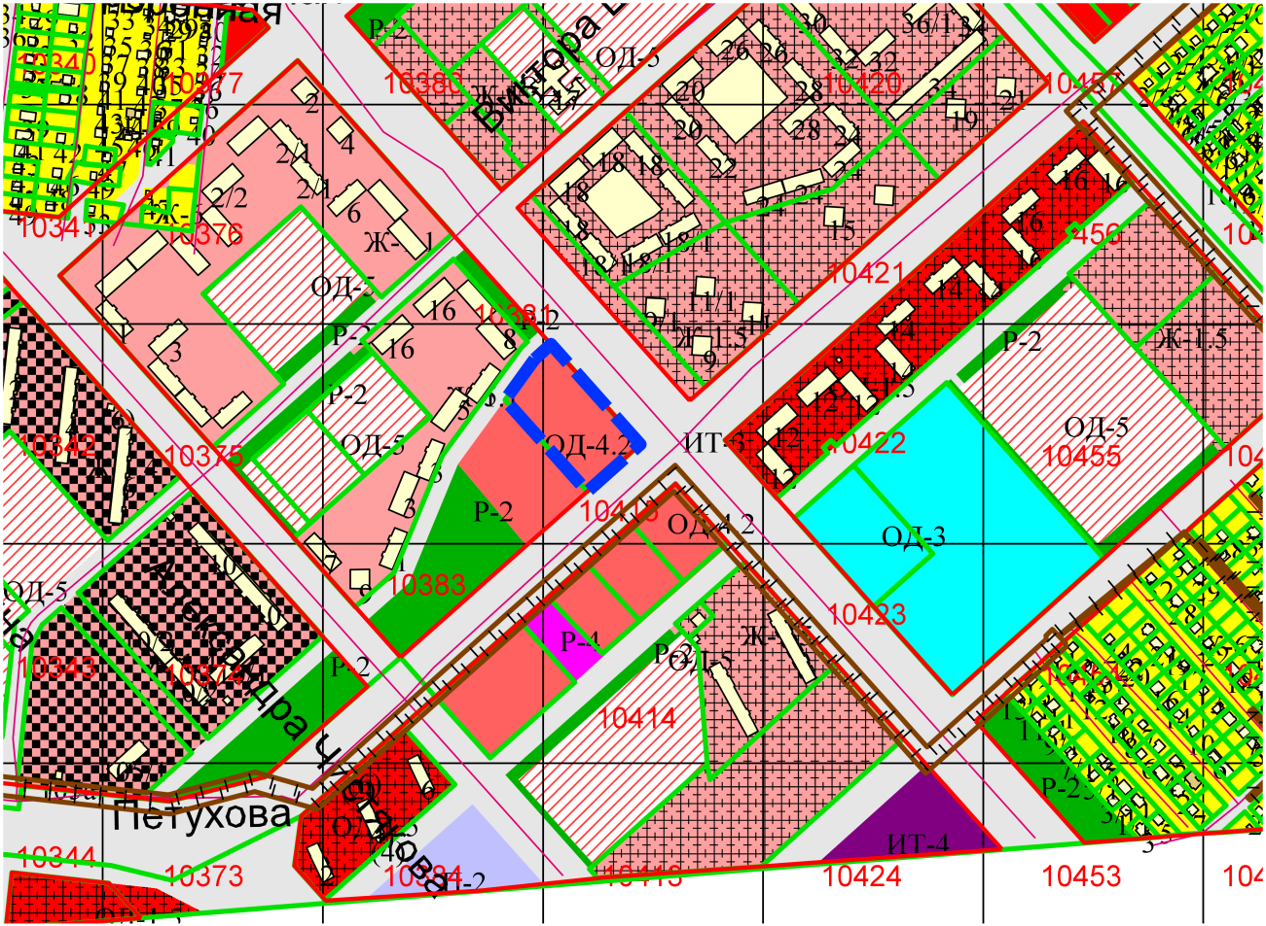
Приложения к заявлению:

